Uroczystości jubileuszowe
z okazji 50 – lecia
Szkoły Podstawowej nr 5 w Skarżysku – Kamiennej

W roku szkolnym 2008/2009 Szkoła Podstawowa nr 5 w Skarżysku – Kamiennej świętuje 50-lecie istnienia. Główne uroczystości jubileuszowe odbyły się 24 października 2008 r. Rozpoczęły się one Mszą Świętą w Sanktuarium Matki Bożej Ostrobramskiej. Mszę celebrował Jego Ekscelencja ksiądz biskup Edward Materski. W nabożeństwie udział wzięli uczniowie, nauczyciele, dyrekcja i pracownicy szkoły. Obecni byli również zaproszeni goście: władze powiatu i miasta, emerytowani nauczyciele i pracownicy oraz absolwenci SP 5. Zebranych powitał kustosz Sanktuarium ksiądz prałat Jerzy Karbownik. Dyrektor szkoły Renata Karpeta powitała w imieniu społeczności szkolnej księdza biskupa oraz podziękowała księdzu kustoszowi za wieloletnią współpracę parafii ze szkołą. We wszystkich czytaniach i śpiewach liturgicznych czynny udział wzięli uczniowie, ich rodzice i nauczyciele. Po zakończeniu Mszy kustosz zaprosił wszystkich do wspólnej pamiątkowej fotografii na schodach wejściowych do kościoła. Uroczystości w Sanktuarium zakończyła modlitwa pod obrazem Matki Bożej Ostrobramskiej.

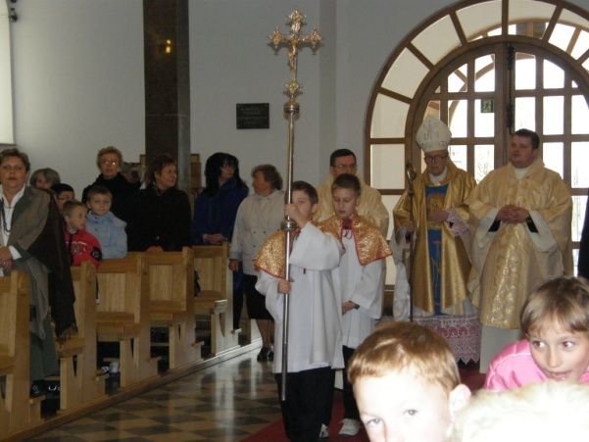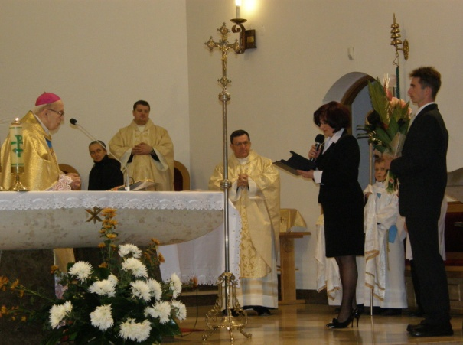
Rozpoczęcie Mszy Świętej Powitanie Jego Ekscelencji Księdza
Biskupa Edwarda Materskiego

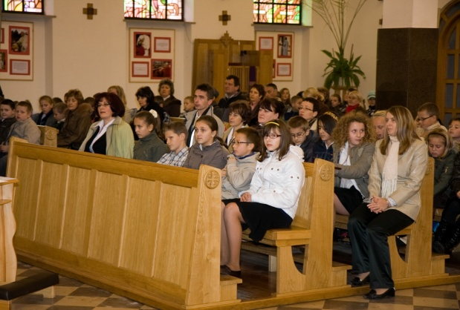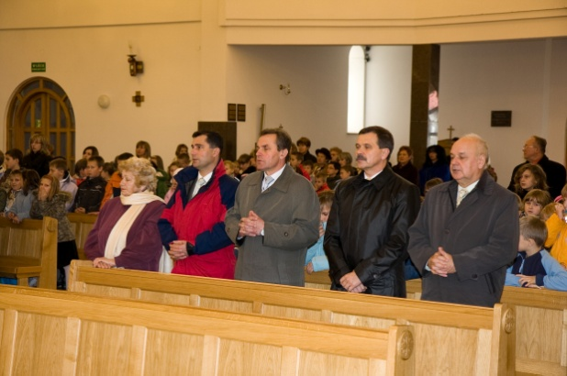
Dyrekcja, nauczyciele, rodzice i uczniowie Władze miasta i powiatu w czasie Mszy
uczestniczą we Mszy Świętej Świętej

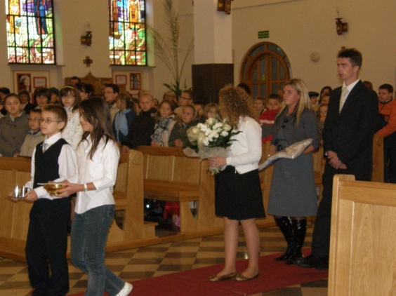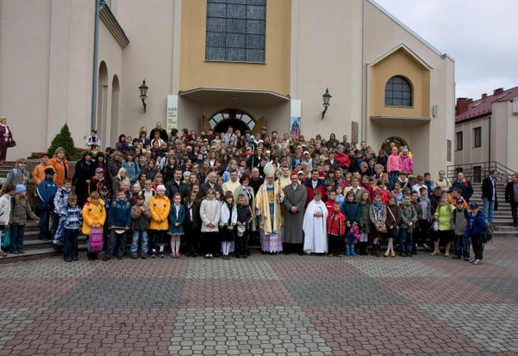
Uczniowie, nauczycielka i rodzic Pamiątkowe zdjęcia przed Sanktuarium

